
Vizsgaremek – Telepítési és használati dokumentáció
Technológia: C# WPF + MySQL (XAMPP)
Projekt neve: PizzaParadise

1. Rendszerkövetelmények
A program futtatásához az alábbiak szükségesek:
- Windows 10 vagy újabb
- XAMPP (Apache + MySQL)

2. Telepítés lépései

2.1 XAMPP telepítése
- Töltsük le a XAMPP-ot a hivatalos oldalról
- Telepítés után indítsuk el a XAMPP Control Panelt
- Indítsuk el az alábbi szolgáltatásokat:
  - ✅ Apache
  - ✅ MySQL

2.2 Adatbázis importálása
- Böngészőben nyissuk meg:
http://localhost/phpmyadmin
- Hozzunk létre egy új adatbázist az alábbi néven:
ADATBÁZIS NEVE: pizzaparadise
(Fontos: a név pontosan így legyen, mert a program ezt használja!)
- Kattintsunk az Importálás fülre
- Válasszuk ki a csomagban található .sql fájlt
- Importáljuk az adatbázist
Az adatbázis tartalmaz tesztadatokat, hogy a program első indításkor ne fusson hibára.

3. Program telepítése
- Futtassuk a setup.exe fájlt (Elérési útvonal : PizzaParadise\PizzaParadiseSetup\Debug)
- Kövessük a telepítő utasításait
- A telepítés után az asztalon megjelenik a program ikonja
- Indítsuk el a programot
Ha az adatbázis és a XAMPP fut, a program hibamentesen elindul.

4. Gyakori hibák és megoldások
A program nem indul el
- Ellenőrizzük, hogy a MySQL fut-e a XAMPP-ban
Adatbázis hibaüzenet
- Ellenőrizzük az adatbázis nevét: pizzaparadise
- Ellenőrizzük, hogy az adatbázis importálva lett-e

5. Csapatmunka – Trello
A projekt fejlesztése Trello segítségével történt.
A feltöltött dokumentumok között található képernyőkép a Trello tábláról, amely bemutatja:
- ki milyen feladatot végzett
- a decemberi munkafolyamatokat
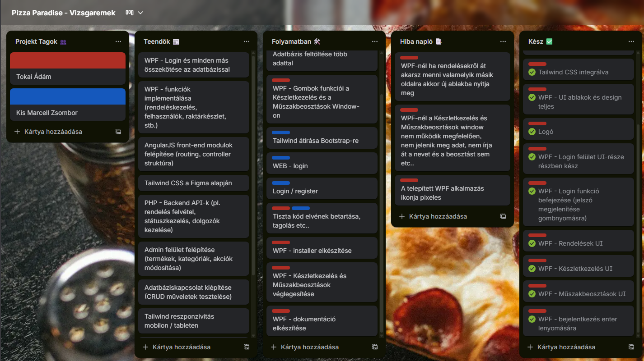
- a feladatok állapotát

